Федеральное государственное бюджетное образовательное учреждение высшего профессионального образования «Российская академия народного хозяйства и государственной службы при Президенте Российской Федерации»

Нижегородский институт управления

Кафедра Информатики и информационных технологий

ОТЧЕТ

Задания лекции №4

Выполнил: студент группы:

ИБ-321

Савицкий Руслан Станиславович

Преподаватель:

Окулич Евгения Викторовна

Нижний Новгород

2022 г.

**Задание**

Ответить на вопросы, получив ответы на основе результатов выполнения написанных вами программ.

***Вопрос 1***.

Какие преобразования типов НЕ выполняются автоматически (возможно, несколько вариантов):

Из short в int - да

Из int в short - нет

Из boolean в int - нет

Из byte в float – да

 Буква **N** в таблице означает невозможность преобразования. Буква **Y**означает расширяющее преобразование, которое выполняется автоматически. Буква **С** означает сужающее преобразование, требующее явного приведения. Наконец, **Y\*** означает автоматическое расширяющее преобразование, в процессе которого значение может потерять некоторые из наименее значимых разрядов.

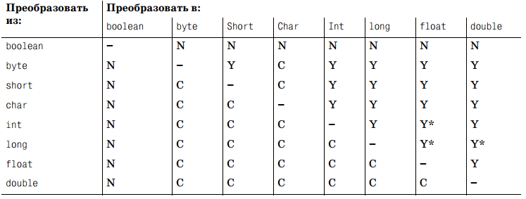

***Вопрос 2***

*Что будет выведено на консоль в результате выполнения следующей программы и почему?*

public class Program {

public static void main(String[] args) {

short shortNum = 257;

byte byteNum = (byte)shortNum;

System.out.println(byteNum);

}

}

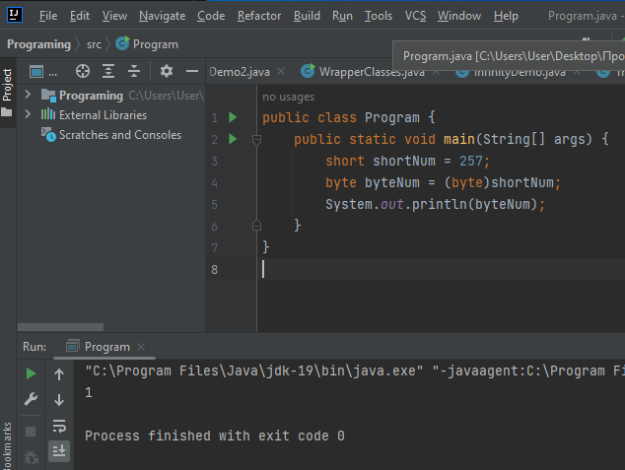

Рис(1)

Мы получаем число 1

Это происходит из-за преобразования типа данных

Т.к. в short присутствует 65.536 чисел для записи, проблем с выводом числа 257 не возникнет. Но преобразуя его в тип byte мы проходим 128(включая 0) чисел до конца вместимости byte. Далее отсчёт начинается с числа -128. Из числа 257 которое мы брали вначале осталось (257 – 128) = 129. Далее к числу – 128 (начало исчисления byte) прибавляем 129 (полученные ранее). У нас выходит то самое число 1 соответствующее результату выполнения программы.

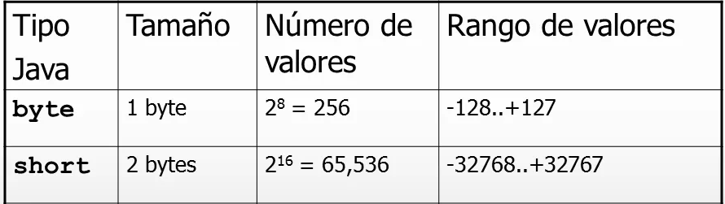

Рис(2)

Итог: Преобразования типов данных можно производить исходя из диапазона чисел входящих в данный тип и преобразуемый.

Наглядно увидеть допустимые преобразования без потери данных можно на следующем изображении

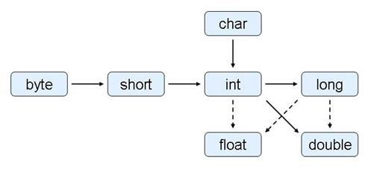

Рис(3)Неявные преобразования

Сплошные линии обозначают преобразования, выполняемые без потери данных. Штриховые линии говорят о том, что при преобразовании может произойти потеря точности.